**

**

**IV SIMPOSIO INTERNACIONAL "SEGURIDAD TECNOLÓGICA Y AMBIENTAL"**

**Evaluación eco-toxicológica del manejo de residuos contaminados con lodo base - combustible diésel**

***Eco-toxicological evaluation of the handling of residues contaminated with base sludge - diesel fuel***

Roberto Romero Silva, Claudia Chao Reyes, Silvia Acosta Díaz, Francisca González Hernández, Regla María García Laurrerio, Yuletsis Díaz Rodríguez, Yamila Navarro Sosa, Leira Modesta González Hernández

1) Centro de Investigación del Petróleo (CEINPET), Churruca No.481, La Habana, Cuba.

**Resumen**

**Problemática:** La realización de ensayos eco-toxicológicos se encuentra entre los requisitos de las legislaciones actuales para estudios de riesgos y la mejora del conocimiento de los procesos de biodegradación de contaminantes. **Objetivo:** La degradación ocurrida por diferentes métodos de biorremediación, en suelos contaminados con cortes de perforación de lodo base diésel, fueron evaluados mediante la realización de bioensayos de toxicidad aguda, lo que constituye el objetivo del presente trabajo. **Metodología:** Se utilizaron como bioindicadores semillas de lechuga (*Latuca Sativa)* en papel de filtro y la lombriz de tierra (*Ensenia Andrei)*; exponiéndose a diferentes concentraciones de prueba (1, 5, 25, 50 y 100%). El efecto tóxico de las matrices obtenidas se midió a partir del cálculo de la concentración letal media (CL50) que produce la no germinación y/o mortalidad del 50% de la población de los bioindicadores expuestos. **Resultados y discusión:** Se demostró toxicidad de los suelos tratados por bioaumentación en la experimentación realizada con semillas de lechuga, mientras que los suelos tratados por biorremediación mejorada y estabilización química-biológica presentaron baja toxicidad. La evaluación realizada con lombrices, mostró toxicidad de los suelos tratados por los procesos de biorremediación mejorada y estabilización química-biológica con agromena. Se obtuvieron resultados similares con los suelos tratados por bioaumentación con el inóculo más concentrado. Se aprecia baja toxicidad en la experimentación con los suelos tratados por el proceso de estabilización química-biológica con producto mejorador y en la biorremediación por bioaumentación con el inóculo menos concentrado. **Conclusiones:** La evaluación eco-toxicológica realizada demuestra que los procesos de biorremediación constituyen métodos seguros de disposición de contaminantes provenientes del petróleo.

**Palabras clave**: Contaminación, Toxicidad, Mortalidad

**Abstract**

*The realization of eco-toxicological tests is among the requirements of current legislation for risk studies and the improvement of knowledge of the processes of biodegradation of pollutants. The degradation occurred by different bioremediation methods, in soils contaminated with drilling cuts diesel base, were evaluated through the performance of bioassays of acute toxicity, constituent the objective of this work. Seeds of lettuce (Latuca sativa) on filter paper and the earthworm (Ensenia Andrei) were used as bioindicators; exposeds to different test concentrations (1, 5, 25, 50 and 100%). The toxic effect of the obtained matrices was measured from the calculation of the mean lethal concentration (LC50) that produces non-germination and / or mortality of 50% of the population of the exposed bioindicators. Toxicity of the soils treated by bioaugmentation was demonstrated in the experimentation carried out with lettuce seeds, while the soils treated by improved bioremediation and chemical-biological stabilization showed low toxicity. The evaluation made with earthworms, showed toxicity of the soils treated by the processes of improved bioremediation and chemical-biological stabilization with agromena. Similar results were obtained with the soils treated by bioaugmentation with the most concentrated inoculum. There is low toxicity in the experimentation with the soils treated by the chemical-biological stabilization process with an improving product and in the bioremediation by bioaugmentation with the less concentrated inoculum. The eco-toxicological evaluation carried out shows that bioremediation processes constitute safe disposal methods for oil pollutants.*

***Key words****: Bioremediation; Chemical-biological stabilization; Drilling sludge.*

1. **INTRODUCCIÓN**

En la naturaleza, los hidrocarburos pueden ser eliminados del suelo por cualquiera de los siguientes procesos: biodegradación, emisión, percolación, drenaje superficial u otros. En los últimos años se ha prestado mucha atención a los métodos biológicos y las combinaciones de estos con tratamientos químicos; tanto para la disposición final de residuos industriales como para la recuperación de sitios contaminados. Estos métodos biológicos se conocen genéricamente como procesos de biorremediación y tienen como objetivo el aprovechamiento y optimización de las capacidades biodegradadoras naturales.

La biorremediación de suelos contaminados con hidrocarburos es un proceso dinámico en el que contaminante, suelo, clima y actividad biológica interactúan para degradar, transformar e inmovilizar los constituyentes del contaminante.

La evaluación de la ecotoxicidad en procesos de biorremediación de suelos contaminados con hidrocarburos, es de gran importancia. Esto es debido a que en algunos procesos metabólicos asociados a la biodegradación se pueden generar productos de oxidación parcial, que pueden presentar una mayor toxicidad que los productos contaminantes al inicio del biotratamiento. Es importante conocer la evolución de la ecotoxicidad tanto para estudios de riesgo como para la mejora del conocimiento de los procesos de biodegradación. Además de certificar que el proceso de biorremediación ha sido favorable sobre la disminución en la concentración de contaminantes y no existe toxicidad de los productos del metabolismo.

Para evaluar la ecotoxicidad de suelos se utilizan ensayos de toxicidad aguda. La toxicidad aguda se analiza mediante bioensayos que involucran los lixiviados del suelo, la inhibición, letalidad y reproducción de los bioindicadores. Estos estudios pueden ser aplicados a los tres tipos de tratamiento en unidades experimentales, microcosmos, mesocosmos y ecosistemas naturales, en cuyos tratamientos se haya logrado la disminución del contaminante **(Rico y Martínez, 2009)**.

Para determinar el efecto tóxico de la sustancia o muestra de prueba se calcula la concentración letal media (CL50). Esta variable se refiere a la concentración estimada de la sustancia prueba que produce una mortalidad del 50% de la población de los bioindicadores expuestos durante el periodo de experimentación.

El valor de CL50 indica el potencial de peligrosidad de la sustancia pero no puede ser usado directamente para predecir los efectos de una descarga de la sustancia de prueba en ambientes naturales. El criterio de toxicidad se establecerá en dependencia de que fracción de la muestra se utilice (fracción sólida suspendida (FSS) o fracción solida acomodada (FSA)).

El objetivo de este trabajo es aplicar bioensayos de toxicidad aguda de suelos tratados, contaminados con lodo base diésel.

1. **MATERIALES Y MÉTODOS**

***2.1. Bioensayos con semillas de lechuga en papel de filtro***

Se realizaron 8 bioensayos con semillas de lechuga en papel de filtro No.201, a suelos tratados, contaminados con lodo base diésel (Tabla 2.1). Este bioensayo evalúa el nivel ***de*** afectación que pudiera existir, del arrastre o infiltración de los contaminantes de un suelo (transporte de contaminantes y/o lixiviados).

**Tabla 2.1. Relación de suelos tratados**

|  |  |  |  |  |
| --- | --- | --- | --- | --- |
| **Bioensayo**  **#** | **Suelo tratado** | **Tipo de tratamiento aplicado** | **G y A(3)**  **(mg/kg)**  **ó %** | **HCT(4)**  **(mg/kg)**  **ó %** |
| 1 | Corte con TPMr(1)  Pozo BC-300L | Biorremediación Mejorada No.1(Romero *et al.,* 2017) | 15733  1,6% | 8483  0,8% |
| 2 | Corte con TPMYr(2)  Pozo BC-300L | Biorremediación Mejorada No.2 (Romero *et al.,* 2017) | 22796  2,3% | 12860  1,3% |
| 3 | Corte Pozo VDW-1008  ( Variante 1) | Estabilización Química-Biológica (EQB) No.1 (Cal+Producto)(Chao, 2018) | 12613  1,3% | 4015  0,4% |
| 4 | Corte Pozo VDW-1008  (Variante 2) | EQB No.2 (Cal+Agromena)  (Chao, 2018) | 16996  1,7% | 9015  0,9% |
| 5 | Corte Pozo VDW-1008  (Variante 1) | EQB No.3 (Yeso+Producto)  (Romero *et al.,* 2018) | 8700  0,8% | 4506  0,4% |
| 6 | Corte Pozo VDW-1008  (Variante 2) | EQB No.4 (Yeso+Agromena)  (Romero *et al.,* 2018) | 9913  1,0% | 6318  0,6% |
| 7 | Corte Pozo VDW-1008 | Biorremediación bioaumentación No. 1 (Consorcio Bacteriano 1)  (Toledo *et al.,* 2018) | 18906  1,8% | 14596  1,4% |
| 8 | Corte Pozo VDW-1008 | Biorremediación por bioaumentación No. 2 (Consorcio Bacteriano 2)  (Toledo *et al.,* 2018) | 13863  1,4% | 11046  1,1% |
| **NC819 -2017** | **-** | **-** | **10000 mg/kg ó 1%** | |

(1)Tamaño de partícula Menor; (2) Tamaño de partícula Mayor; (3) Grasas y Aceites; *(4) Hidrocarburos totales*

Las semillas de lechuga utilizadas presentan un 86% de probabilidad de germinación y certificación aprobada para su uso (figura 2.1).

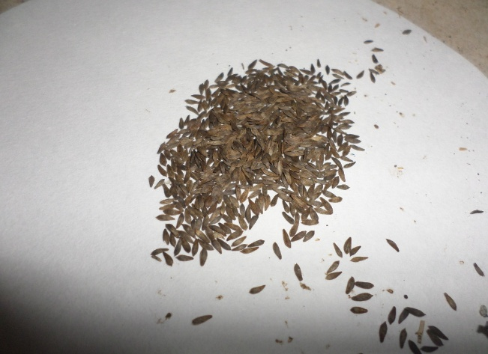

**Figura 2.1** Bioindicador semillas de lechuga

* Preparación de las muestras

200 g de cada uno de los suelos tratados se mezclan con 800 mL de agua destilada. Se incuban en zaranda reciprocante con agitación de 130 rpm durante 10 min, y se dejan reposar por 12 horas en refrigeración, según la norma ASTM-E-1391-03.

Con la fracción sólida suspendida (FSS) de la muestra, se preparan diluciones con agua destilada a las concentraciones de 1, 5, 25, 50 y 100 % (Acosta et al., 2014).

* Preparación de los bioensayos

Cada bioensayo se ejecuta en placas Petri, por triplicado incluyendo las réplicas del control. Se añaden cantidades de 0,25, 1,25, 6,25, 12,5 y 25 mL de la solución madre, completando para cada caso con agua destilada a volumen final de 25 mL. De cada solución final se añaden 5 mL al papel de filtro No.201 que contiene cada placa Petri (Acosta et al., 2014).

Para todos los bioensayos se colocan 20 semillas en cada placa cuidadosamente, con la ayuda de una pinza, para asegurar espacio suficiente entre las semillas para permitir la elongación de las raíces sin dificultad (Figura 2.2). Las placas se incuban envueltas en bolsas plásticas negras para evitar la pérdida de humedad y la entrada de la luz, por un período de 120 horas (5 días) (Acosta et al., 2014).

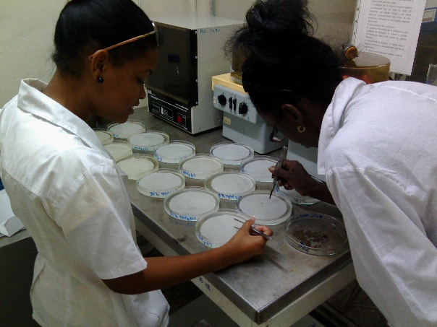

**Figura 2.2** Montaje de los bioensayos con semillas de lechuga en papel de filtro.

***2.2 Bioensayo con lombriz de tierra, Especie Ensenia Andrei***

El bioensayo se le realizó a los suelos tratados (Tabla I). Este bioensayo evalúa el nivel de afectación directo de la contaminación presente en un suelo. Se utilizan lombrices de la especie Eisenia Andrei (Figura 2.3).

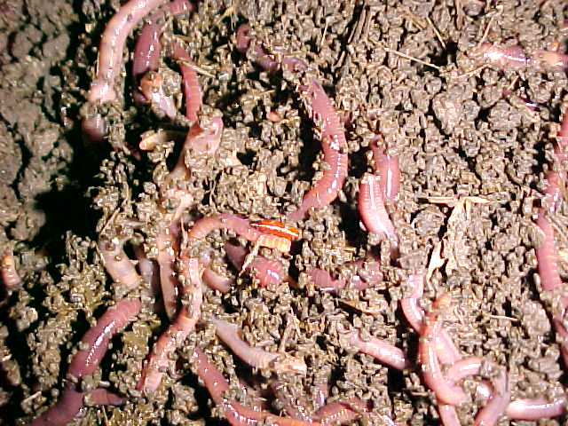

**Figura 2.3** Lombrices adultas cliteladas de la especie Ensenia Andrei

El alimento que se utilizó para su mantenimiento fue el estiércol vacuno, proporcionado también por la propia UEB. Las lombrices se mantienen durante una semana en adaptación bajo condiciones controladas de temperatura 220C y humedad del 55% (Figura 2.4).

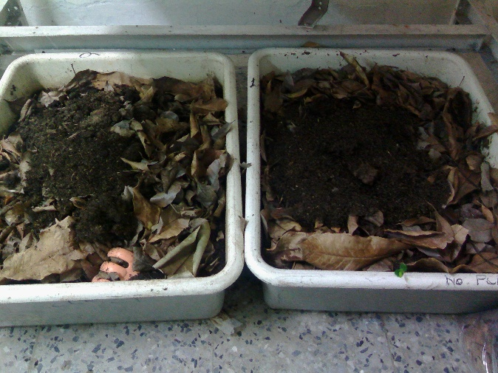

**Figura 2.4** Proceso de adaptación de las lombrices

Para verificar que el estiércol vacuno colectado constituye el alimento adecuado para el mantenimiento de las lombrices, se realiza la prueba de la caja, antes de iniciar los experimentos **(Cuevas et al., 1996)**. Esta prueba consiste en la selección de 10 lombrices las cuales se introducen en un recipiente con el alimento (estiércol) durante 24 horas. Al día siguiente se cuentan las lombrices y para una supervivencia del 100% se considera adecuado el alimento.

* Preparación del bioensayo

Se preparan 3 réplicas para cada experimento y el control. Para cada experimento se pesan 250 g de suelo y se depositan en recipientes a los que se añaden 10 lombrices adultas con presencia de clitelo (abultamiento en el cuerpo que constituye la estructura reproductiva). Se incuban por 14 días a 24 ± 2ºC con 8 horas de luz y 16 horas de oscuridad **(Acosta et al., 2014)**.

Las lombrices durante el experimento no se alimentan y se aseguran condiciones de humedad del suelo en un 45% aproximadamente **(Acosta et al., 2014)**.

**2.3 Determinación de la CL50 y criterio de toxicidad**

Para determinar el nivel de toxicidad en ambos bioensayos se utiliza un gráfico de dosis-efecto, a partir de los porcentajes de mortalidad y las concentraciones de la sustancia de prueba. De la ecuación de la recta para cada curva obtenida, se calcula la concentración que causa una mortalidad (no germinación para el caso de las semillas y mortalidad de las lombrices) del 50% de la población (CL50) en el tiempo del ensayo. Se considera una sustancia tóxica cuando este valor de la CL50 esté por debajo del 50% de concentración de la sustancia de prueba.

1. **RESULTADOS Y DISCUSIÓN**

**3.1 Resultados de los bioensayos con semillas de lechuga en papel de filtro**

Los resultados obtenidos del % de mortalidad (no germinación), para los bioensayos con semillas en papel de filtro se reflejan desde la figura 3.1 hasta la 3.4. En los controles hubo una germinación del 100% del bioindicador, por lo que se consideran válidos todos los bioensayos **(Acosta *et al.,* 2015)**.

La figura 3.1 nos muestra el comportamiento del % de mortalidad del biondicador para los suelos tratados por el proceso de biorremediación mejorada No.1 y 2, de los bioensayos 1 y 2 respectivamente. Se puede constatar que al 100% de concentración evaluada, existe una mortalidad del 42% y 44% respectivamente. Esto indica la baja toxicidad que aportan estos suelos contaminados tratados, los cuales no alcanzan una concentración mayor al 50% de mortalidad en todo el experimento. El arrastre o lixiviación de contaminantes de estos suelos tratados no son tóxicos para los ecosistemas.

**Figura 3.1** Curva relación dosis-respuesta respecto a la mortalidad

Los resultados correspondientes al bioensayo 3 y 4 (figura 3.2), indican una baja toxicidad por parte de los cortes contaminados tratados por el proceso EQB No. 1 y 2 , al presentarse solo un 48% y 43% de mortalidad del bioindicador al 100 % de concentración evaluada, respectivamente. El aporte de contaminantes de estos suelos tratados, no es tóxico para los ecosistemas.

**Figura 3.2** Curva relación dosis-respuesta respecto a la mortalidad

El bioensayo 5 y 6 (figura 3.3), indican baja toxicidad de los cortes contaminados tratados por el proceso de EQB No.3 y 4, al solo presentarse un 50% y 47% de mortalidad del bioindicador al 100 % de concentración evaluada, respectivamente. El aporte de contaminantes no se identifica como tóxicos a los ecosistemas.

**Figura 3.3** Curva relación dosis-respuesta respecto a la mortalidad.

En la figura 3.4 se observan los resultados correspondientes a los bioensayos 7 y 8, de los suelos tratados por el proceso de biorremediación por bioaumentación No.1 y 2, respectivamente. En ambos ensayos existe una mortalidad mayor al 50% durante la experimentación. Al calcular la CL50, se obtiene que:

**Figura 3.4** Curva relación dosis-respuesta respecto a la mortalidad

Para el bioensayo 7 a una concentración de 45% , existe una no germinación de más de la mitad de las semillas sembradas, lo que indica el grado de toxicidad que aporta este suelo contaminado tratado por el proceso de biorremediación por bioaumentación No.1, el cual resulta tóxico a los ecosistemas.

Para el bioensayo 8, a 23% de concentración, existe una no germinación de más de la mitad de las semillas sembradas, siendo superior el grado de toxicidad que aporta este suelo contaminado tratado por el proceso de biorremediación por bioaumentación No.2, en comparación con el bioensayo 7; ambos tóxicos al ecosistema.

**3. 2 Resultados de los bioensayos con lombriz de tierra Ensenia Andrei**

Se logró la supervivencia y adaptación de las lombrices adultas colectadas. Fue satisfactoria la prueba de caja inicial, al comprobar que todas las lombrices se alimentaron y se mantuvieron con vitalidad. De ahí que el estiércol vacuno resultó ser un alimento adecuado durante la realización del bioensayo.

De la figura 3.5 a la 3.8 se reflejan los resultados obtenidos del % de mortalidad para los bioensayos con la lombriz de tierra Ensenia Andrei, de los suelos los tratados (tabla 2.1), durante 14 días. En los controles no hubo mortalidad por lo que se considera válido el experimento **(Acosta et al., 2015)**.

En la figura 3.5 se reflejan los resultados de los bioensayos 1 y 2. Al calcular la CL50, se obtiene que, a 26% de concentración mueren más de la mitad de las lombrices expuestas. Este resultado indica el grado de toxicidad que aún representan estos suelos para la biota de los ecosistemas.

**Figura 3.5** Curva relación dosis-respuesta respecto a la mortalidad

En la figura 3.6 se reflejan los resultados de los bioensayos 3 y 4.

**Figura 3.6** Curva relación dosis-respuesta respecto a la mortalidad.

Para el bioensayo 3 a una concentración del 100% se obtiene un 67% de mortalidad del bioindicador. Al calcular la CL50, se obtiene, que a 55% de concentración mueren más de la mitad de estos organismos. Esto indica un bajo grado de toxicidad que aporta este suelo contaminado tratado por el proceso de EQB No.1, el cual no resulta tóxico a la biota de los ecosistemas.

Para el bioensayo 4 según la CL50 calculada, a 43% de concentración se muere más de la mitad de los organismos expuestos. Se alcanza un 100% de mortalidad de los organismos expuestos a 50% de la concentración evaluada. Este suelo contaminado tratado por el proceso de EQB No. 2, aún aporta contaminación y resulta tóxico a la biota de los ecosistemas.

En la figura 3.7 se obtienen los resultados asociados a los bioensayos 5 y 6.

**Figura 3.7** Curva relación dosis-respuesta respecto a la mortalidad.

En el bioensayo 5 a 100% de concentración se obtiene un 93% de mortalidad del bioindicador. Al calcular la CL50, se obtiene que, a 67% de concentración se muere más de la mitad de los organismos expuestos. Esto indica baja toxicidad que aporta este suelo contaminado tratado por el proceso de EQB No. 3, el cual no resulta tóxico a la biota del ecosistema.

El bioensayo 6 según la CL50 calculada, a 41% de concentración se muere más de la mitad de los organismos expuestos. Se alcanza un 87% de mortalidad de los organismos expuestos a tan solo el 50% de la concentración evaluada. Este suelo contaminado tratado por el proceso de EQB No. 4, aún aporta contaminantes que resultan tóxicos a la biota de los ecosistemas.

En la figura 3.8 se obtienen los resultados asociados a los bioensayos 7 y 8.

**Figura 3.8** Curva relación dosis-respuesta respecto a la mortalidad.

En el bioensayo 7 a 50% de la concentración evaluada, se obtiene un 33% de mortalidad del bioindicador. Al calcular la CL50, se obtiene que, a 55% de concentración mueran más de la mitad de los organismos expuestos. Esto indica baja toxicidad que aporta este suelo contaminado tratado por el proceso de biorremediación por bioaumentación No.1, el cual no resulta tóxico a la biota del ecosistema.

El bioensayo 8 según la CL50 calculada, a 43% de concentración se mueren más de la mitad de los organismos expuestos. Se alcanza un 80% de mortalidad de los organismos expuestos a 50% de la concentración evaluada. Este suelo contaminado tratado por el proceso de biorremediación por bioaumentación No. 2, aún aporta contaminantes que resultan tóxicos a la biota de los ecosistemas.

1. **CONCLUSIONES**

* Se reporta toxicidad por los suelos tratados del proceso de biorremediación por bioaumentación No.1 y 2 (consorcio bacteriano 1 y 2 respectivamente), en la experimentación realizada con semillas de lechuga en papel de filtro.
* Los suelos tratados por el proceso de biorremediación mejorada para ambos tamaños de partículas y la estabilización química-biológica en todas sus variantes, evaluados en la experimentación realizada con semillas de lechuga en papel de filtro, no aportan toxicidad a los ecosistemas.
* La evaluación realizada con lombrices, reporta toxicidad para la biota de los ecosistemas de los suelos tratados por los procesos de biorremediación mejorada para ambos tamaños de partículas, la estabilización química-biológica 2 y 4 (variantes Cal+agromena / Yeso+Agromena, respectivamente) y la biorremediación por bioaumentación No.2. (Consorcio 2).
* Los suelos tratados por el proceso de estabilización química-biológica 1 y 3 (variantes Cal+producto /Yeso+producto, respectivamente) y biorremediación por bioaumentación No.1. (Consorcio 1), evaluados en la experimentación con lombrices, no reportan toxicidad para la biota de los ecosistemas.

**referencias**

Acosta, S., Romero S R, (2014). Elaboración de procedimientos de trabajo para la realización de los bioensayos con Larvas de Camarones, Algas Marinas, Semillas de Lechugas y Lombrices de Tierra , a productos y desechos peligrosos tratados, de la industria petrolera. Proyecto 7084. Etapa 02. Centro de Investigación del Petróleo.

Acosta, S., Romero S R, (2015). Ensayos Ecotoxicológicos a desechos peligrosos tratados de la industria petrolera, utilizando lombrices y semillas de lechuga. Etapa 03.

ASTM-E: 1391-03. Standard Guide for Collection, Storage, Characterization, and Manipulation of Sediments for Toxicological Testing and for Selection of Samplers Used to Collect Benthic Invertebrates.

Chao, C. (2018). Tesis de Diploma. Proceso de estabilización química-biológica en el tratamiento de residuos sólidos de lodo base combustible diésel, CUJAE, La Habana, Cuba.

Cuevas, J.R., J. Morejón., M. Ojeda y V. Vale. (1996). La lombricultura una opción ecológica. Agricultura orgánica. 2 (1): 13-14.

NC: 819/2017. Norma Cubana “Manejo de Fondaje de Tanques de Almacenamiento de Petróleos y sus Derivados.” (onshore), Habana, Cuba.

Rico-Martínez y Martínez- Jerónimo (2009). “Ecotoxicología general”. (Coord.)Toxicología Ambiental. Textos Universitarios. UAA y UdeG. México.

Romero Silva, R; Cañete Perez C; Navarro Sosa Y (2017). Informe de etapa 05, Proyecto 9018, 2017. Informe de resultados: Evaluación de un proceso de biorremediación, mediante la técnica de landfarming, con incremento de acondicionadores orgánicos y utilización de desechos con microbiota degradadora de hidrocarburos.

Romero Silva, R; Cañete Perez C; Navarro Sosa Y (2018). Informe de etapa 06, Proyecto 9018, 2017. Informe de resultados: Evaluación de un proceso de estabilización química-biológica de cortes de perforación contaminados con lodo base-diésel combustible

Romero, R., Acosta S, (2015). Ensayos Eco-toxicológicos a desechos peligrosos tratados de la industria petrolera, utilizando larvas de camarón y algas marinas. Proyecto 7084. Etapa 04. Centro de Investigación del Petróleo.